Lesbrief: Dagje uit

Thema: Wat is Mens & Dienstverlenen?

Inleiding
Je bent vast wel eens een dagje uit geweest. Met school of met je familie. Gingen jullie dan op de fiets, met de auto, de trein of de bus? Reizen met de fiets, openbaar vervoer of touringcar is beter voor het milieu dan reizen met een auto. En soms kun je korting krijgen!

In deze lesbrief ga je een dagje uit bedenken voor kinderen van 6 jaar. Je zorgt dat de kosten van het uitje in het budget passen. Je maakt ook een e-mail met informatie over het uitje voor de ouders.
Je werkt in groepjes van 4 en individueel.

Waar moet de opdracht aan voldoen?
Het dagje uit moet aan de volgende eisen voldoen:
- Het dagje uit is geschikt voor een groep van 50 jongens en meisjes van 6 jaar oud.
- Het dagje uit begint om 9.00 uur en eindigt om 16.00 uur.
- De locatie van het dagje uit is goed bereikbaar met een touringcar.
- Het dagje uit moet actief zijn.
- Het budget voor het dagje uit is maximaal 12 euro per kind.
- De e-mail met informatie over het dagje uit is gemaakt in Word.
- De informatie in de e-mail is volledig en duidelijk voor ouders.

Wat kun je en wat weet je na deze lesbrief?

- Je kunt een activiteit bedenken die geschikt is voor kinderen.
- Je weet hoe je ergens korting op kunt krijgen.
- Je kunt berekenen wat iets kost met én zonder korting.
- Je kunt je aan een budget houden.
- Je kunt informatie duidelijk opschrijven.

Uit welke stappen bestaat de lesbrief?

Stap | Dagje uit
Stap 1: Oriënteren | Verzamel informatie over geschikte uitjes met kinderen.  Zoek informatie over korting op uitjes.  Verzamel informatie over vervoer per touringcar.  Brainstorm over actieve uitjes.
Stap 2: Voorbereiden | Maak de planning.  Kies het uitje.  Plan de reis per touringcar.  Bereken de kosten van het uitje.
Stap 3: Uitvoeren | Schrijf op wat ouders over het uitje moeten weten.  Schrijf een e-mail voor de ouders.  Neem alle informatie over het uitje op in de e-mail.
Stap 4: Afronden en terugkijken | Vraag feedback.  Kijk terug op de lesbrief.

Stap 1: Oriënteren

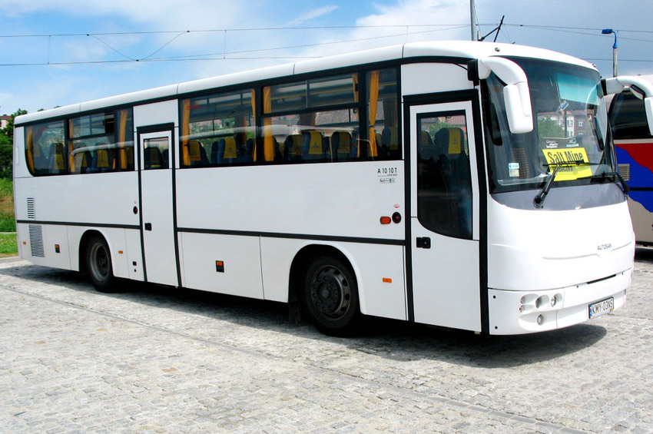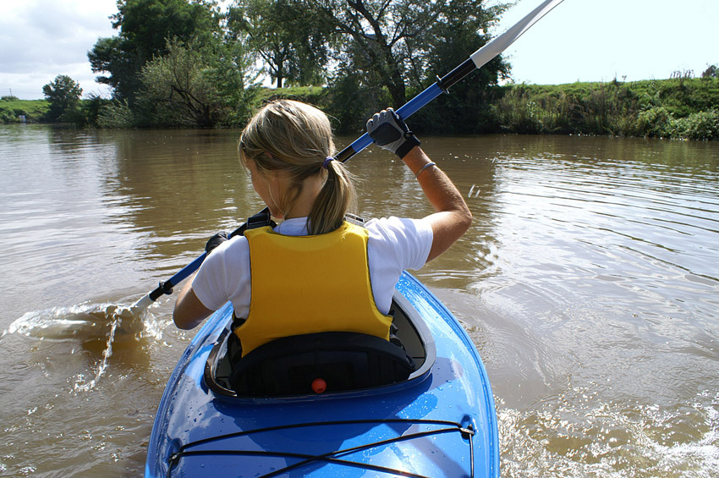

Moeilijke woorden

- Wat betekenen deze woorden? Zoek de betekenis op.

Moeilijk woord | Wat betekent dit woord?
Actief
Touringcar
Budget
Locatie
Weergevoeligheid
Opties

Informatie verzamelen
Je gaat informatie verzamelen over een actief uitje voor kinderen van 6 jaar. Het uitje is voor 50 kinderen. Natuurlijk gaan er altijd ouders of begeleiders mee. Daar hoef je in deze opdracht geen rekening mee te houden. Werk in groepjes van 4.

- Bedenk eerst welke gratis actieve uitjes jullie zelf kennen voor kinderen van 6 jaar. Schrijf er 3 op. Schrijf ook op waarom jullie dit uitje leuk vinden.
Gratis uitje |  | Leuk omdat?
Voorbeeld:  Kinderboerderij bezoeken. |  | Allerlei dieren te zien zijn.
1.
2.
3.

- Nu gaan jullie zoeken op een website. Voor het zoeken hebben jullie 20 minuten. Gebruik voor het zoeken de website uitmetkinderen.nl. Hier kun je van alles kiezen.

- Kies de volgende opties:

- Van ‘6 tot 7 jaar’.
- Typ de plaats in waar jullie school staat, bijvoorbeeld Heerenveen.
- In een straal van 60 kilometer.
- Open in alle maanden.
- Weergevoeligheid maakt niet uit.
- Prijs maakt niet uit.
- Klik daarna op ‘Zoek’ en vul de onderstaande vragen in.

- Een leuk uitje tussen de 0 en 15 kilometer van de school voor kinderen van 6 jaar is:

- Een leuk uitje tussen de 15 en 30 kilometer van de school, voor kinderen van 6 jaar is:

- Een leuk uitje tussen de 30 en 45 kilometer van de school, voor kinderen van 6 jaar is:

- Een leuk uitje tussen de 45 en 60 kilometer van de school, voor kinderen van 6 jaar is:

- Kies nu de extra optie ‘actief’ en zet alle andere extra opties uit. Een optie is uit als er geen √ in het hokje staat. Je krijgt dan alleen de actieve uitjes te zien. Zitten de leuke uitjes die jullie hebben gekozen er dan nog steeds bij? Kruis je keuze aan.

- Het leuke uitje tussen de 0 en 15 kilometer zit er nog bij. Ja / Nee
- Het leuke uitje tussen de 15 en 30 kilometer zit er nog bij. Ja / Nee
- Het leuke uitje tussen de 30 en 45 kilometer zit er nog bij. Ja / Nee
- Het leuke uitje tussen de 45 en 60 kilometer zit er nog bij . Ja / Nee
- Zitten er ook uitjes bij die geld kosten maar waar het eten
en drinken gratis is? Ja / Nee
- Hebben jullie ook gratis uitjes gevonden? Ja / Nee

- Typ in het balkje ‘vrij zoeken’ (helemaal rechts bovenaan op de website) het woord ‘korting’ in.

- Hebben jullie ook actieve uitjes met korting gevonden? Ja / Nee
- We hebben de volgende uitjes met kortingen gevonden:

Brainstormen
Je gaat brainstormen over het uitje dat je wilt kiezen. In de brainstorm mag je al je fantasie gebruiken. Geen idee is te gek. Later ga je pas bepalen welke ideeën je werkelijk gaat uitvoeren.

Schrijf de woorden ‘actief uitje’ in de middelste cirkel van de figuur. Schrijf in de andere cirkels zoveel mogelijk waar je aan denkt. Wat vinden kinderen van 6 leuk om te doen? Waar hebben ze plezier in?
TIP: Schrijf in één cirkel meer dan één ding op, als je ruimtegebrek hebt.

Stap 2: Voorbereiden

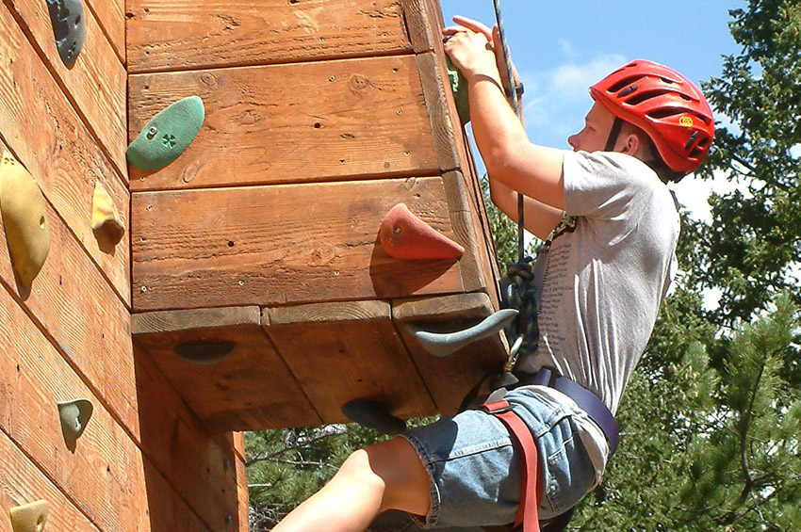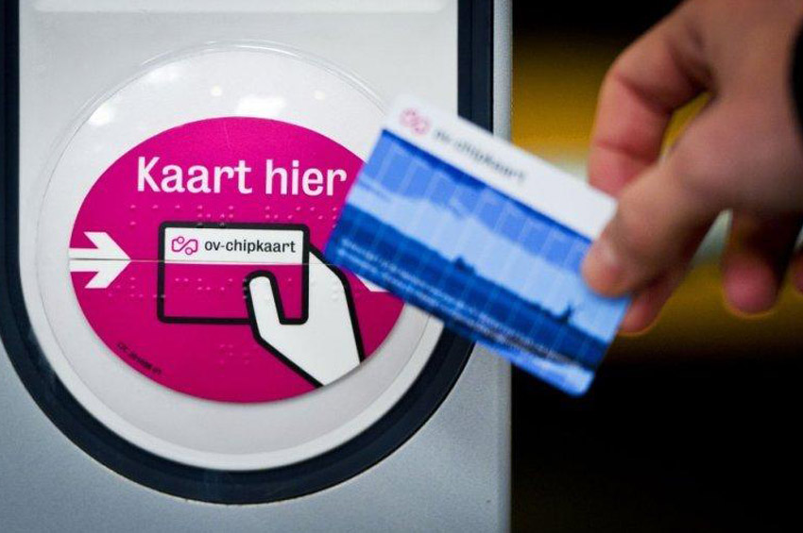

De planning
Vul de tabel in. Gebruik Werkkaart: Planning maken als je plannen nog moeilijk vindt.

Stap | Wat ga je doen? | Wie gaat het doen? | Hoeveel tijd heb je daarvoor nodig?
Voorbereiden
Uitvoeren
Afronden en terugkijken

Kies het uitje en plan de reis
Kijk terug naar de informatie die jullie hebben verzameld en naar de brainstorm. Kies met elkaar een uitje dat aan de eisen voldoet:

- Het dagje uit is geschikt voor een groep van 50 jongens en meisjes van 6 jaar.
- Het dagje uit begint om 9.00 uur en eindigt om 16.00 uur.
- De locatie van het dagje uit is goed bereikbaar met een touringcar.
- Het dagje uit moet actief zijn.
- Het budget voor het dagje uit is maximaal 12 euro per kind.

- Om te bepalen wat de afstand is tussen de school en het uitje neem je het adres van jullie eigen school als vertrekadres. Het adres voor het door jullie gekozen uitje zoek je op. Gebruik anwb.nl/verkeer/routeplanner om uit te zoeken wat de afstand is. Gebruik deze website ook om te kijken hoe lang de reis duurt. De kinderen vertrekken om 9.00 uur en moeten om 16.00 uur weer terug zijn.

- Het uitje dat wij gekozen hebben is: __________________________________________

- Het uitje is actief Ja omdat, __________________________________________

- Het uitje is voor kinderen van _______ jaar.

- Het telefoonnummer van het uitje is __________________________________________

- Het adres van het uitje is __________________________________________

- Het adres van de school is __________________________________________

- De afstand van onze school naar het uitje is _______ kilometer. De reis van school naar het uitje duurt ongeveer _______ minuten.

Bereken de kosten voor het uitje

- Het uitje kost: _______ euro per kind.

- Voor 50 kinderen kost het uitje: 50 x _______ euro = totaal _______ euro.

- Als jullie 10% groepskorting krijgen hoeveel euro moeten jullie dan betalen? _______ euro.

Plan de reis met de touringcar

- Hoe gaat de reis vanaf jouw school naar de plaats waar het uitje zal plaatsvinden?
Let op: de kinderen vertrekken om 09:00 uur van school en moeten om 16:00 terug zijn.

- Vertrek heenreis vanuit school is om: _______ uur.

- Aankomst plek van het uitje is om: _______ uur.

- Vertrek terugreis naar school is om: _______ uur.

- Aankomst school is om: _______ uur.

VRAAG TOESTEMMING AAN JE DOCENT OM VERDER TE GAAN MET STAP 3.

Stap 3: Uitvoeren

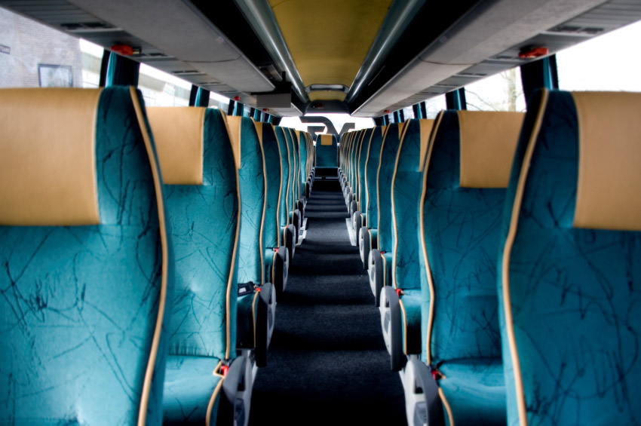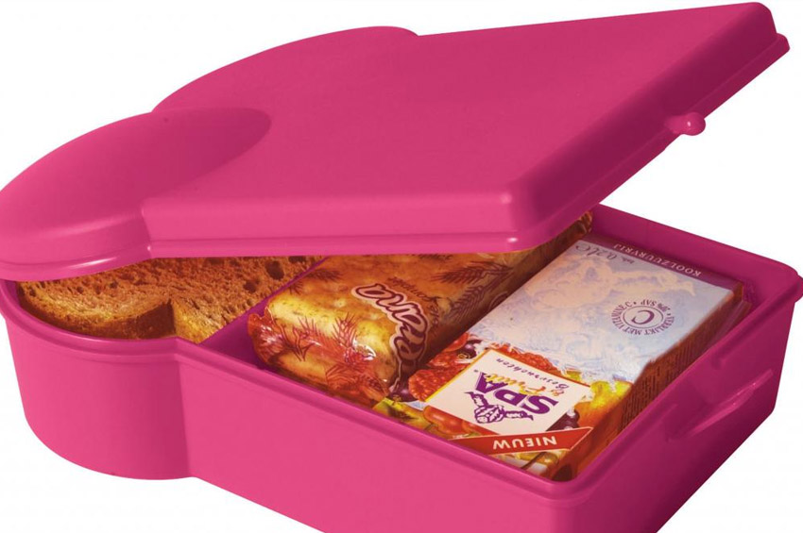

Je gaat nu een e-mail met informatie voor de ouders maken met alle gegevens die je in stap 2 hebt verzameld.

Schrijf op wat de ouders over het uitje moeten weten

a. Schrijf in de tabel hieronder de informatie voor de ouders van de kinderen.

Datum van het uitje.

Naam van het uitje.

Adres en telefoonnummer van de locatie van het uitje.

Hoe laat is het vertrek van school?

Hoe laat is de aankomst terug op school?

Krijgen de kinderen daar iets te eten of moeten ze een lunchpakket meenemen?

Welke kleding en schoenen zijn handig? Wat adviseer je?

Schrijf een e-mail aan de ouders

- Schrijf hieronder de tekst voor een korte e-mail aan de ouders van de kinderen. Je sluit de e-mail af door de kinderen en de ouders een fijne dag te wensen.
Geachte ouders,

[]

Stap 4: Afronden en terugkijken

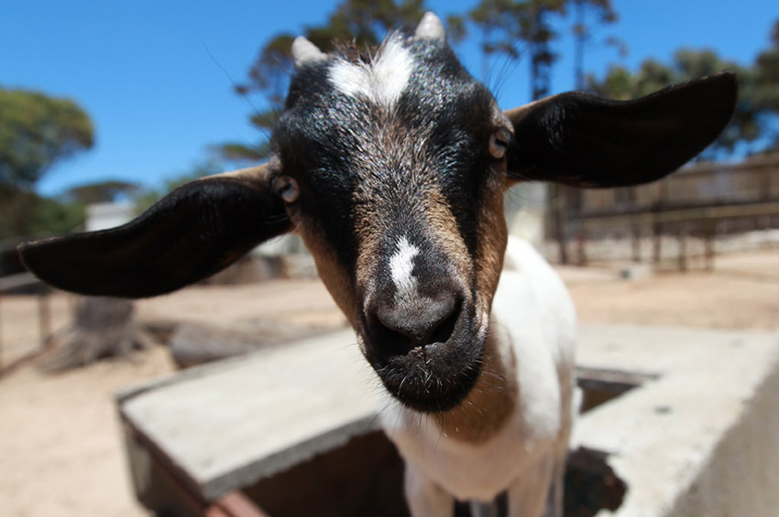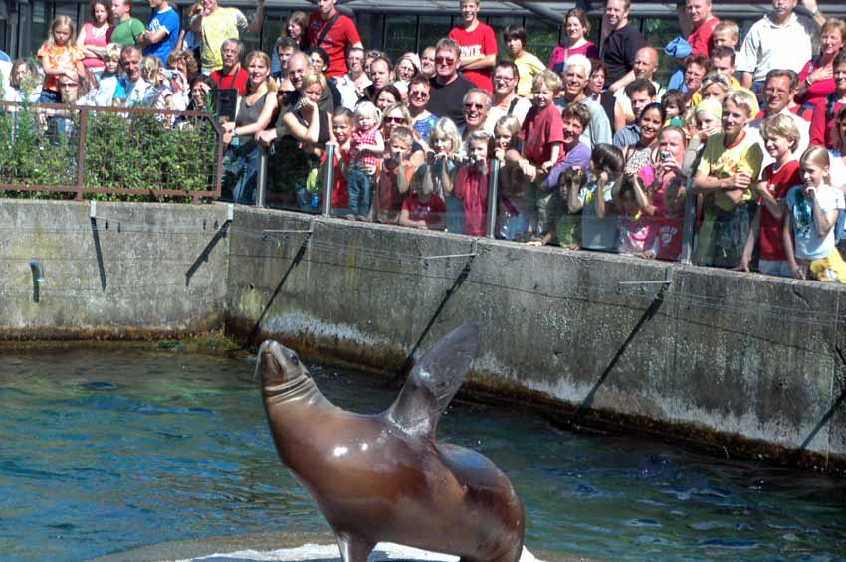

Het resultaat
Je gaat een leerkracht van een basisschool vragen wat die van het gekozen uitje vindt en of het mailtje voor de ouders met de informatie over het dagje uit duidelijk is. Dit heet feedback vragen.
Gebruik de Werkkaart: Feedback geven en ontvangen.

Vraag feedback

- Hoe ga je om feedback vragen? Ga je langs als groepje, mail je, bel je op, ga je mee met iemand die nog op de basisschool zit?

- Vooraf maak je vragen. Waarover wil je de mening van de leerkracht horen? Schrijf hieronder 4 vragen. 2 Vragen gaan over het uitje en 2 vragen gaan over de e-mail aan de ouders.

- ________________________________________________________________
- ________________________________________________________________
- ________________________________________________________________
- ________________________________________________________________

- Hieronder schrijf je de antwoorden op de vragen.

- ________________________________________________________________
- ________________________________________________________________
- ________________________________________________________________
- ________________________________________________________________

- Lees de feedback goed door. Schrijf één punt voor jezelf op wat je een volgende keer anders zou doen.

Kijk terug op de lesbrief

- Als het goed is, heb je bij de uitvoering gekeken naar de eisen waaraan de opdracht moet voldoen. Wat vind jij: voldoet jouw resultaat van de opdracht aan de eisen? Kruis aan wat jij vindt.

Eis | Voldoet? | Omdat?
Het dagje uit is geschikt voor een groep van 50 jongens en meisjes van 6 jaar. | Ja / Nee
Het dagje uit begint om 9.00 uur en eindigt om 16.00 uur. | Ja / Nee
Het dagje uit is actief. | Ja / Nee
De locatie van het dagje uit is goed bereikbaar met een touringcar. | Ja / Nee
Het budget voor het dagje uit is maximaal 12 euro per kind. | Ja / Nee
De e-mail met informatie over het dagje uit is gemaakt in Word. | Ja / Nee
De informatie in de e-mail is volledig en duidelijk. | Ja / Nee

- Waar was je goed in bij het zoeken naar een geschikt uitje?

- Ik was goed in:

- Dat blijkt uit:

- Wat vond je minder goed gaan?
- Waarom vond je dat?

d. Wat zou je nog willen leren bij een volgende opdracht?

e. Waar was je goed in bij het samenwerken tijdens deze opdracht?

- Ik was goed in:

- Dat blijkt uit:

f. Wat vond je minder goed gaan?

- Waarom vond je dat?

g. Wat zou je nog willen leren bij een volgende opdracht?

